葡萄酒品种分类：基于理化指标的建模与特征重要性分析

1 数据加载与结构梳理
本报告分析所使用的数据集来源于葡萄酒化学指标数据，共包含178个样本、14个字段。其中字段 `class` 为类别标签（整型），取值1、2、3，对应三种不同品种的葡萄酒，是本次分类任务的目标变量；其余13个字段均为描述葡萄酒理化性质的连续型特征，包括酒精含量（alcohol）、苹果酸（malic_acid）、灰分（ash）、灰分碱度（alcalinity_of_ash）、镁含量（magnesium）、总酚（total_phenols）、类黄酮（flavanoids）、非类黄酮酚类（nonflavanoid_phenols）、原花青素（proanthocyanins）、颜色强度（color_intensity）、色调（hue）、稀释葡萄酒吸光度比值（od280_od315_of_diluted_wines）以及脯氨酸（proline）。数据类型方面，`class`、`magnesium`、`proline` 为 int64，其余11个字段为 float64。从预览数据来看，所有字段均不存在缺失值，前五行样本的 `class` 均为1，说明数据按类别分组排列；各特征取值范围差异较大，例如 `alcohol` 在13.16至14.37之间，`proline` 在735至1480之间。这些理化指标从多个维度描述了葡萄酒的化学组成，能够为品种分类提供有效依据。

1.1 数据概览与含义解读
该数据集共包含178个样本和14个字段，其中class为整型类别标签，取值1、2、3，对应三种不同品种的葡萄酒，是本报告分类任务的目标变量。其余13个字段均为描述葡萄酒理化性质的连续型特征，包括酒精含量（alcohol）、苹果酸（malic_acid）、灰分（ash）、灰分碱度（alcalinity_of_ash）、镁含量（magnesium）、总酚（total_phenols）、类黄酮（flavanoids）、非类黄酮酚类（nonflavanoid_phenols）、原花青素（proanthocyanins）、颜色强度（color_intensity）、色调（hue）、稀释葡萄酒吸光度比值（od280_od315_of_diluted_wines）以及脯氨酸（proline）。数据类型方面，class、magnesium、proline为int64，其余11个字段为float64。从业务角度理解，这些指标从酒精浓度、有机酸含量、矿物元素、酚类物质、色素浓度和氨基酸等多个维度刻画了葡萄酒的化学组成。酒精含量反映酒精度数，苹果酸和灰分碱度与酸度和矿物质相关，总酚及类黄酮类物质影响酒体的涩度和抗氧化性，颜色强度和色调则与酒的色素浓度和色泽相关。类黄酮、总酚、非类黄酮酚类和原花青素均属于酚类物质，彼此间可能存在关联；脯氨酸作为一种氨基酸，其含量在不同样本间的数值差异较大（如预览数据中最低735，最高1480）。这些理化特征共同为目标分类提供了多维度的区分依据。

1.1.1 样本规模与变量构成
该数据集共包含178个样本，涵盖14个字段，其中字段class为整型类别标签，取值1、2、3，对应三种不同品种的葡萄酒，是本次分类任务的目标变量；其余13个字段均为描述葡萄酒理化性质的连续型特征，包括酒精含量（alcohol）、苹果酸（malic_acid）、灰分（ash）、灰分碱度（alcalinity_of_ash）、镁含量（magnesium）、总酚（total_phenols）、类黄酮（flavanoids）、非类黄酮酚类（nonflavanoid_phenols）、原花青素（proanthocyanins）、颜色强度（color_intensity）、色调（hue）、稀释葡萄酒吸光度比值（od280_od315_of_diluted_wines）以及脯氨酸（proline）。数据类型方面，class、magnesium、proline为int64，其余11个字段为float64。三类葡萄酒在这些理化指标上的分布存在明显差异，例如镁含量的组间差别可从箱线图观察，类别1的中位数显著高于类别3，且类别3部分样本镁含量极低；色调的分布同样具有区分性，类别3的色调值整体偏低且数据集中，而类别1和2的色调值离散度更大。进一步通过雷达图对比三种葡萄酒在13个化学属性上的均值，可以发现类别1在酒精、总酚、类黄酮、颜色强度等属性上显著高于其他两类，类别3则整体偏低，仅非黄酮类酚等个别属性略高，类别2各项指标居中。这些变量共同构成了对葡萄酒品种分类的多维化学特征体系。
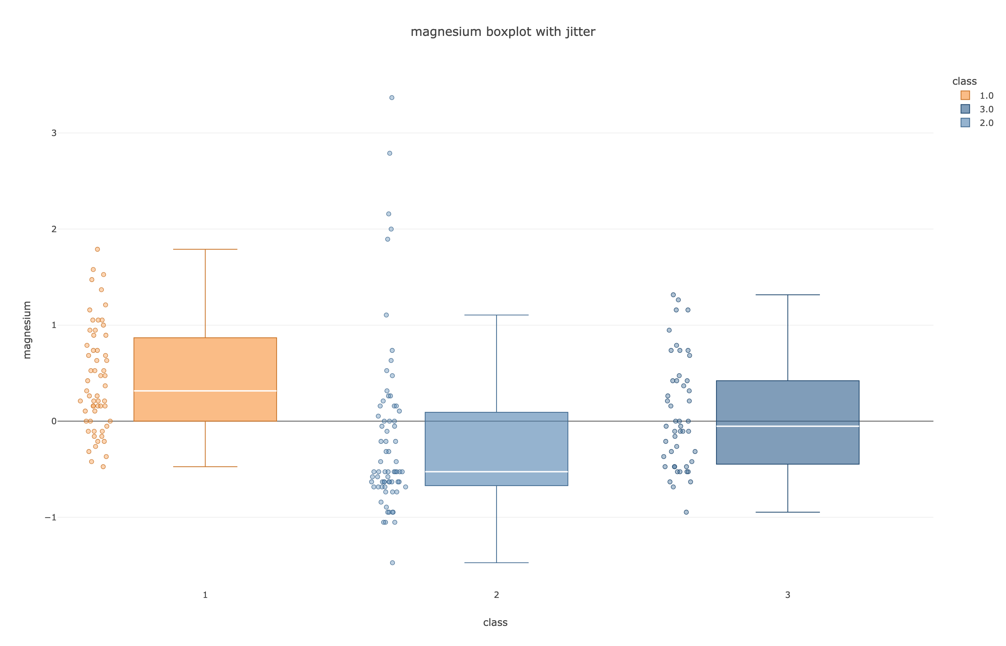
图1 三类葡萄酒镁含量分布比较

1.1.2 数据质量初步检查
对数据集进行初步质量检查，基于前五行样本以及字段的数据类型与取值范围分析，所有字段均未发现缺失值，各特征数值处于合理区间内，例如酒精含量在13.16至14.37之间，脯氨酸在735至1480之间，未见明显异常值。数据集整体结构完整，数据质量良好，满足后续分析的基本要求。

2 数据预处理
在完成数据加载与结构梳理后，数据集已被确认为178个样本、14个字段，包含13个连续型理化特征及一个三分类目标变量class。各特征量纲差异显著，如alcohol取值13.16至14.37，proline取值735至1480，且部分特征可能存在极端值（如magnesium在类别3中个别样本极低）。为消除量纲与异常值对后续模型训练的影响，采用RobustScaler对13个数值特征进行鲁棒缩放。RobustScaler以特征的中位数作为中心点，以四分位距（IQR）作为缩放尺度，相比Z-score标准化能有效抑制异常值的干扰。class列作为标签不参与缩放，通过ColumnTransformer的passthrough机制原样保留。处理后所有数值特征大致分布在-2至2之间，中心趋近于0，例如第一行样本的alcohol为0.897、malic_acid为-0.105、ash为0.201，同时保留了原始数据的相对大小关系——magnesium在第一行高达1.526，在第二行仅为0.105，这反映的是各样本相对于该特征中位数的偏离程度。整个预处理流程一次性完成，避免了数据泄露，且输出DataFrame的列顺序与原始数据一致，便于后续分析调用。经过此步处理，不同特征之间具备了可比性，异常值的影响也被有效削弱，为分类模型的公平稳定训练奠定了基础。

2.1 标准化处理
在完成数据加载与结构梳理后，数据集已被确认为178个样本、14个字段，包含13个连续型理化特征及一个三分类目标变量class。各特征量纲差异显著，alcohol取值13.16至14.37，proline取值735至1480，且部分特征可能存在极端值（如magnesium在类别3中个别样本极低）。为消除量纲与异常值对后续模型训练的影响，采用RobustScaler对13个数值特征进行鲁棒缩放。RobustScaler以特征的中位数作为中心点，以四分位距（IQR）作为缩放尺度，相比Z-score标准化能有效抑制异常值的干扰——异常值在IQR之外被大幅压缩，而正常值仍保持相对距离。class列作为标签不参与缩放，通过ColumnTransformer的passthrough机制原样保留。处理后所有数值特征大致分布在-2至2之间，中心趋近于0，第一行样本的alcohol为0.897、malic_acid为-0.105、ash为0.201，同时保留了原始数据的相对大小关系：magnesium在第一行高达1.526，在第二行仅为0.105，这反映的是各样本相对于该特征中位数的偏离程度。整个预处理流程通过ColumnTransformer一次性完成，避免了数据泄露，且输出DataFrame的列顺序与原始数据一致，便于后续分析调用。经过此步处理，不同特征之间具备了可比性，异常值的影响也被有效削弱，为分类模型的公平稳定训练奠定了基础。

2.1.1 消除量纲与异常值影响
针对13个理化特征量纲差异显著的问题，例如酒精含量取值在13.16至14.37之间，而脯氨酸取值范围为735至1480，加之部分特征如镁在不同类别样本中可能存在极端低值，直接使用原始数据会导致量纲大的特征主导模型训练。为此，采用基于分位数稳健缩放（RobustScaler）对数值特征进行标准化处理。该方法以特征的中位数作为中心点，以四分位距作为缩放尺度，相较于传统的Z-score标准化，能够有效抑制异常值对缩放结果的影响。分类目标变量class不参与缩放，通过ColumnTransformer的passthrough机制原样保留。整个预处理流程一次性完成，避免了数据泄露，并保持输出DataFrame的列顺序与原始数据一致。经过此步处理，所有数值特征大致分布在-2至2之间，中心趋近于0，且保留了各样本相对于特征中位数的偏离程度这一原始信息，例如同一样本的镁含量缩放值远高于其酒精含量。这使得不同量纲的特征具备了可比性，异常值对后续模型的不利影响也被有效削弱，为分类模型的公平稳定训练创造了条件。

2.1.2 标准化前后对比
标准化前后最直观的变化体现在各特征数值范围与分布中心的统一上。原始数据中，alcohol取值在13.16至14.37之间，proline范围则宽达735至1480，不同特征的量级差异悬殊；而magnesium在第三类葡萄酒中存在个别极低值，进一步加剧了分布的不对称。经RobustScaler处理后，所有数值特征被映射至以中位数为中心、以四分位距为尺度的新坐标系中，数值大致落在-2至2的区间内。以放大样本为例，第一行alcohol为0.897，proline为0.808，两者不再因原始量级不同而直接可比，而是在相近的尺度上反映各自相对于特征中位数的偏离程度。这种变换同时有效抑制了异常值的拉伸效应——如magnesium在第一行高达1.526，在第二行仅为0.105，其极端差异被压缩至一个可控范围内，但相对大小关系仍被保留，说明分布的整体结构未发生畸变。各特征在缩放后均围绕0值对称分布，未出现新的离群或跳跃现象，表明RobustScaler能够稳定地将不同量纲的特征调整至统一基准，为后续模型训练提供了分布稳健的输入数据。

3 可视化分析
经过RobustScaler处理后的标准化数据，使得不同量纲的特征具备了可比性，为深入探索类别间的差异创造了条件。在整体化学特征轮廓上，雷达图直观比较了三类葡萄酒在13个属性上的均值差异，类别1的雷达图面积最大，在酒精、总酚、黄酮类、颜色强度等指标上显著高于其他两类，呈现出风味浓郁、结构感强的特征；类别3则整体偏低，仅非黄酮类酚等个别属性略高，暗示口感更清淡、酸度更高；类别2各项指标居于中间，形成了三个清晰的化学轮廓。
进一步观察单个理化指标，多张图表揭示了类别间显著的分布差异。脯氨酸在类别1中含量较高且分布宽泛，而类别2和3则稳定在低位，表明类别1内样品脯氨酸含量差异显著。颜色强度同样在类别1中分散且跨度大，存在多峰或长尾特征，在类别2和3中则分布相对集中，密度峰值明显。黄酮类化合物在类别1分布集中且峰值较高，类别2分布居中，类别3分布分散且峰值较低，表明其含量更低、个体差异更大。酒精含量方面，类别1与类别3的中位数较高且箱体紧凑，数据集中；类别2的中位数明显偏低，且箱体与须线跨度更大，变异程度高，且三类之间分布无重叠。镁含量上，类别1中位数最高且存在少量上界异常值，类别3中位数最低，下四分位延伸范围较大。色相则表现为类别1和2的中位数偏高，箱体较长、离群点较多，离散度大；类别3中位数明显偏低，箱体紧凑，数据更集中。这些单个变量的分布模式说明，类别1的品种或工艺多样性更突出，而类别2和3的标准化程度更高。
在变量间的关联方面，针对类别1的散点矩阵显示，部分指标如总酚与黄酮类存在明显正相关，而灰分碱度与某些酚类呈负相关。灰分碱度与颜色强度的回归分析仅呈现弱正相关，说明颜色强度主要受酚类物质影响而非灰分碱度。全样本层面的热力图进一步确认，黄酮类与总酚呈强正相关，暗示两者源于相似的酚类代谢过程；同时颜色强度与部分酚类呈负相关或弱相关，提示颜色与酸度等指标需要独立监测。层次聚类树状图揭示了变量间的内在分组模式：总酚、黄酮类、原花青素等酚类指标紧密聚为一类，共同反映葡萄酒的酚类特征；颜色强度与色相形成独立分支，体现颜色相关指标的强关联；而酒精和脯氨酸则与其他变量距离较远，化学性质相对独立。这些关联与聚类结果可用于后续建模时的降维与特征选择，例如以黄酮类作为整个酚类组的代表变量，以优化葡萄酒品质分类模型并缓解共线性问题。

3.1 类别间特征分布差异
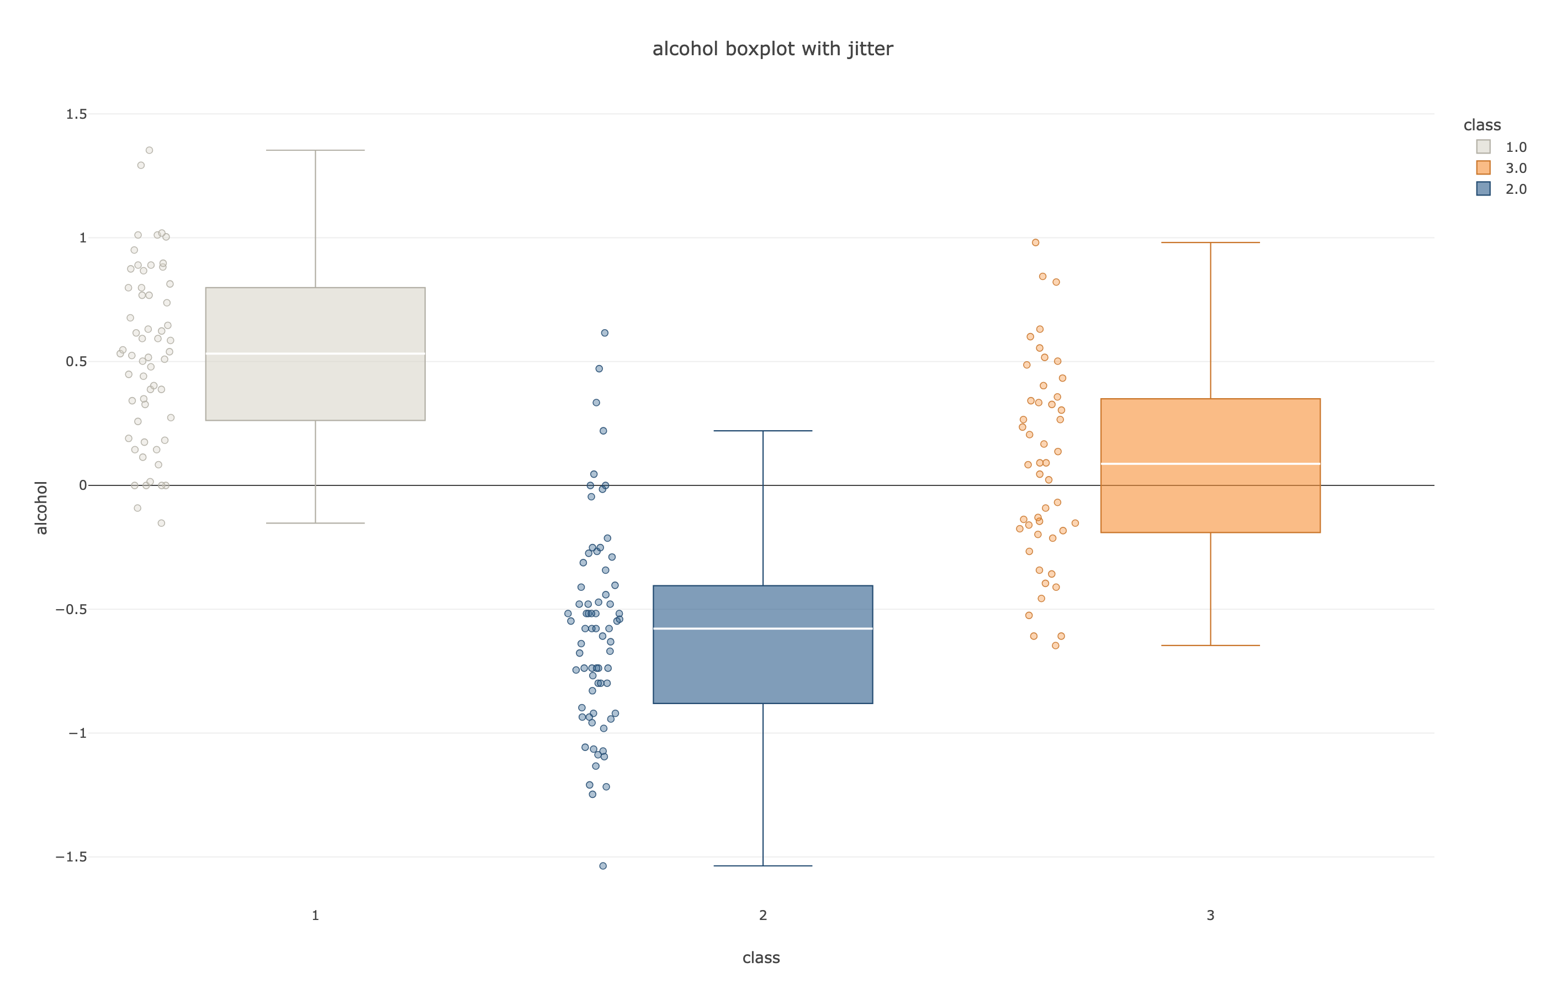
图2 三类葡萄酒酒精含量分布比较
多张图表从不同维度揭示了类别间特征的分布差异。盒须图展示了酒精含量在三类葡萄酒中的分离情况：类别1与类别3的酒精含量中位数较高且箱体紧凑，表明数据分布集中；类别2的中位数明显偏低，箱体与须线跨度更大，变异程度显著高于另两类，三者分布无重叠，说明酒精含量对类别区分具有强判别力。类黄酮含量的小提琴图则反映了密度分布的差异：类别1的分布集中且峰值较高，大部分样本含量接近且较高；类别2分布居中，密度曲线较宽；类别3分布分散且峰值较低，表明其含量更低、个体差异更大。这两张图表直观印证了类别1在酒精与类黄酮上的高含量集中特性，以及类别2在酒精上的低值高离散模式，为后续基于理化特征的分类建模提供了明确的方向。
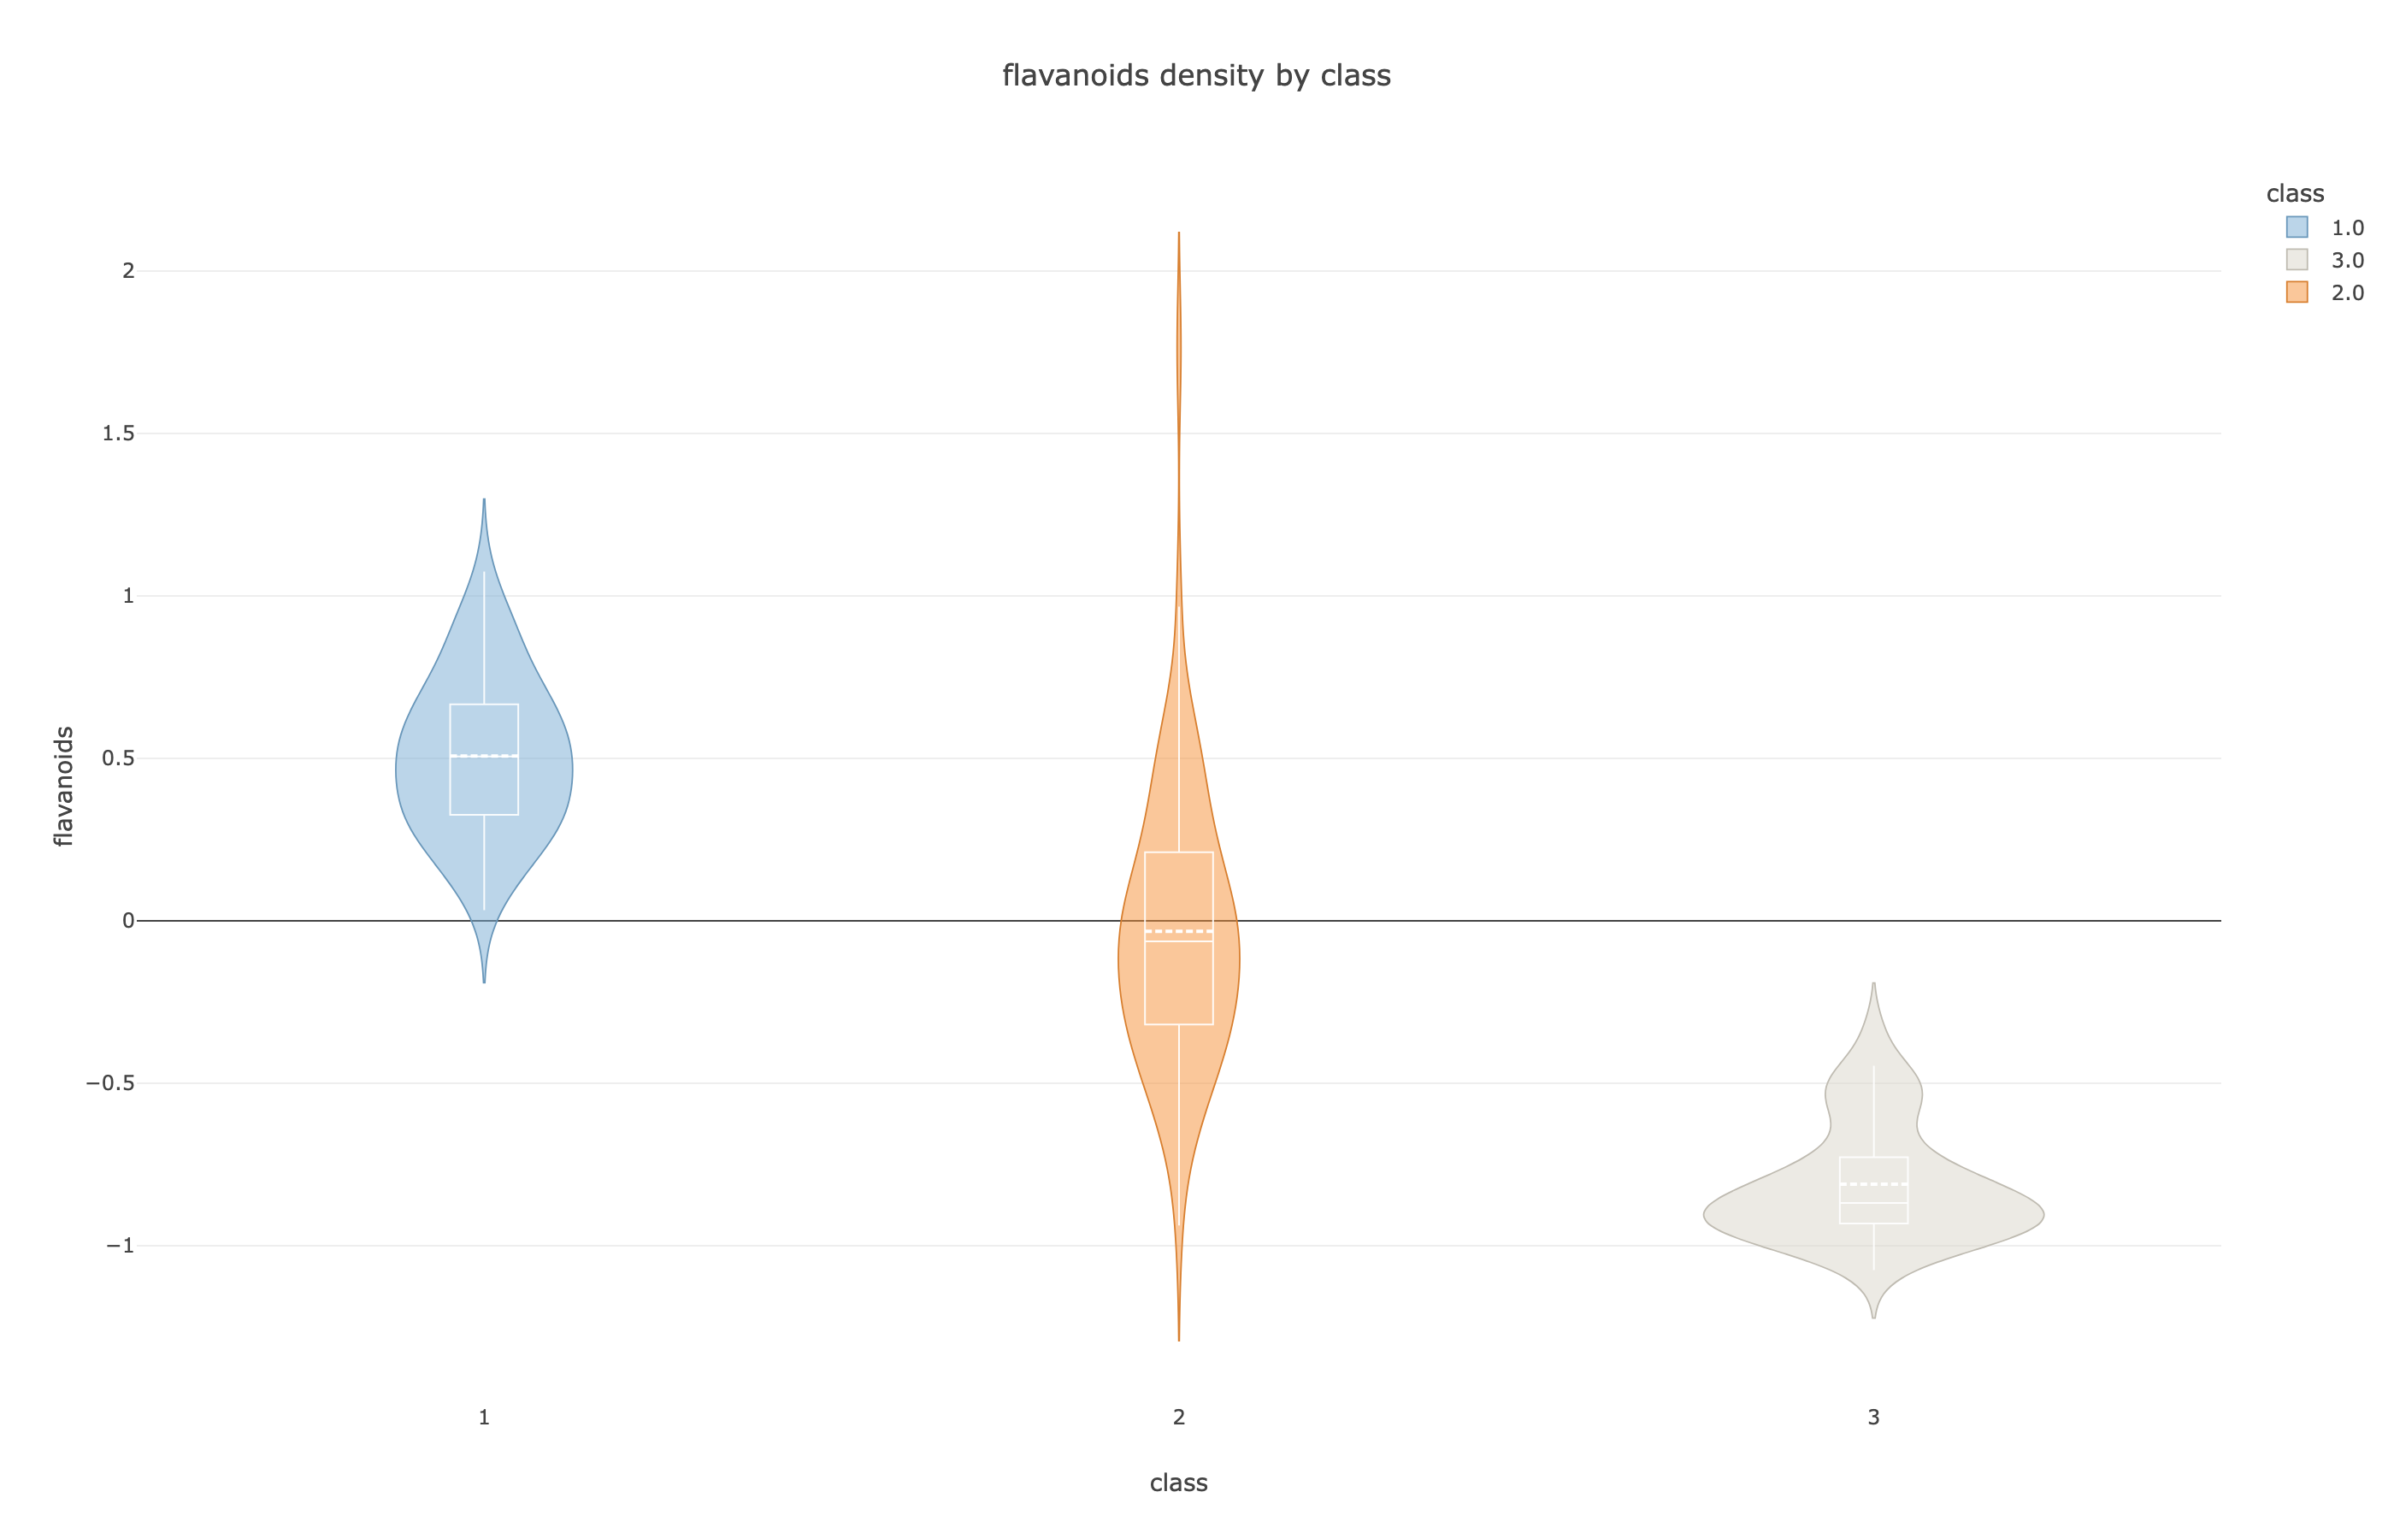
图3 三类葡萄酒类黄酮含量分布

3.1.1 proline与color_intensity的判别性
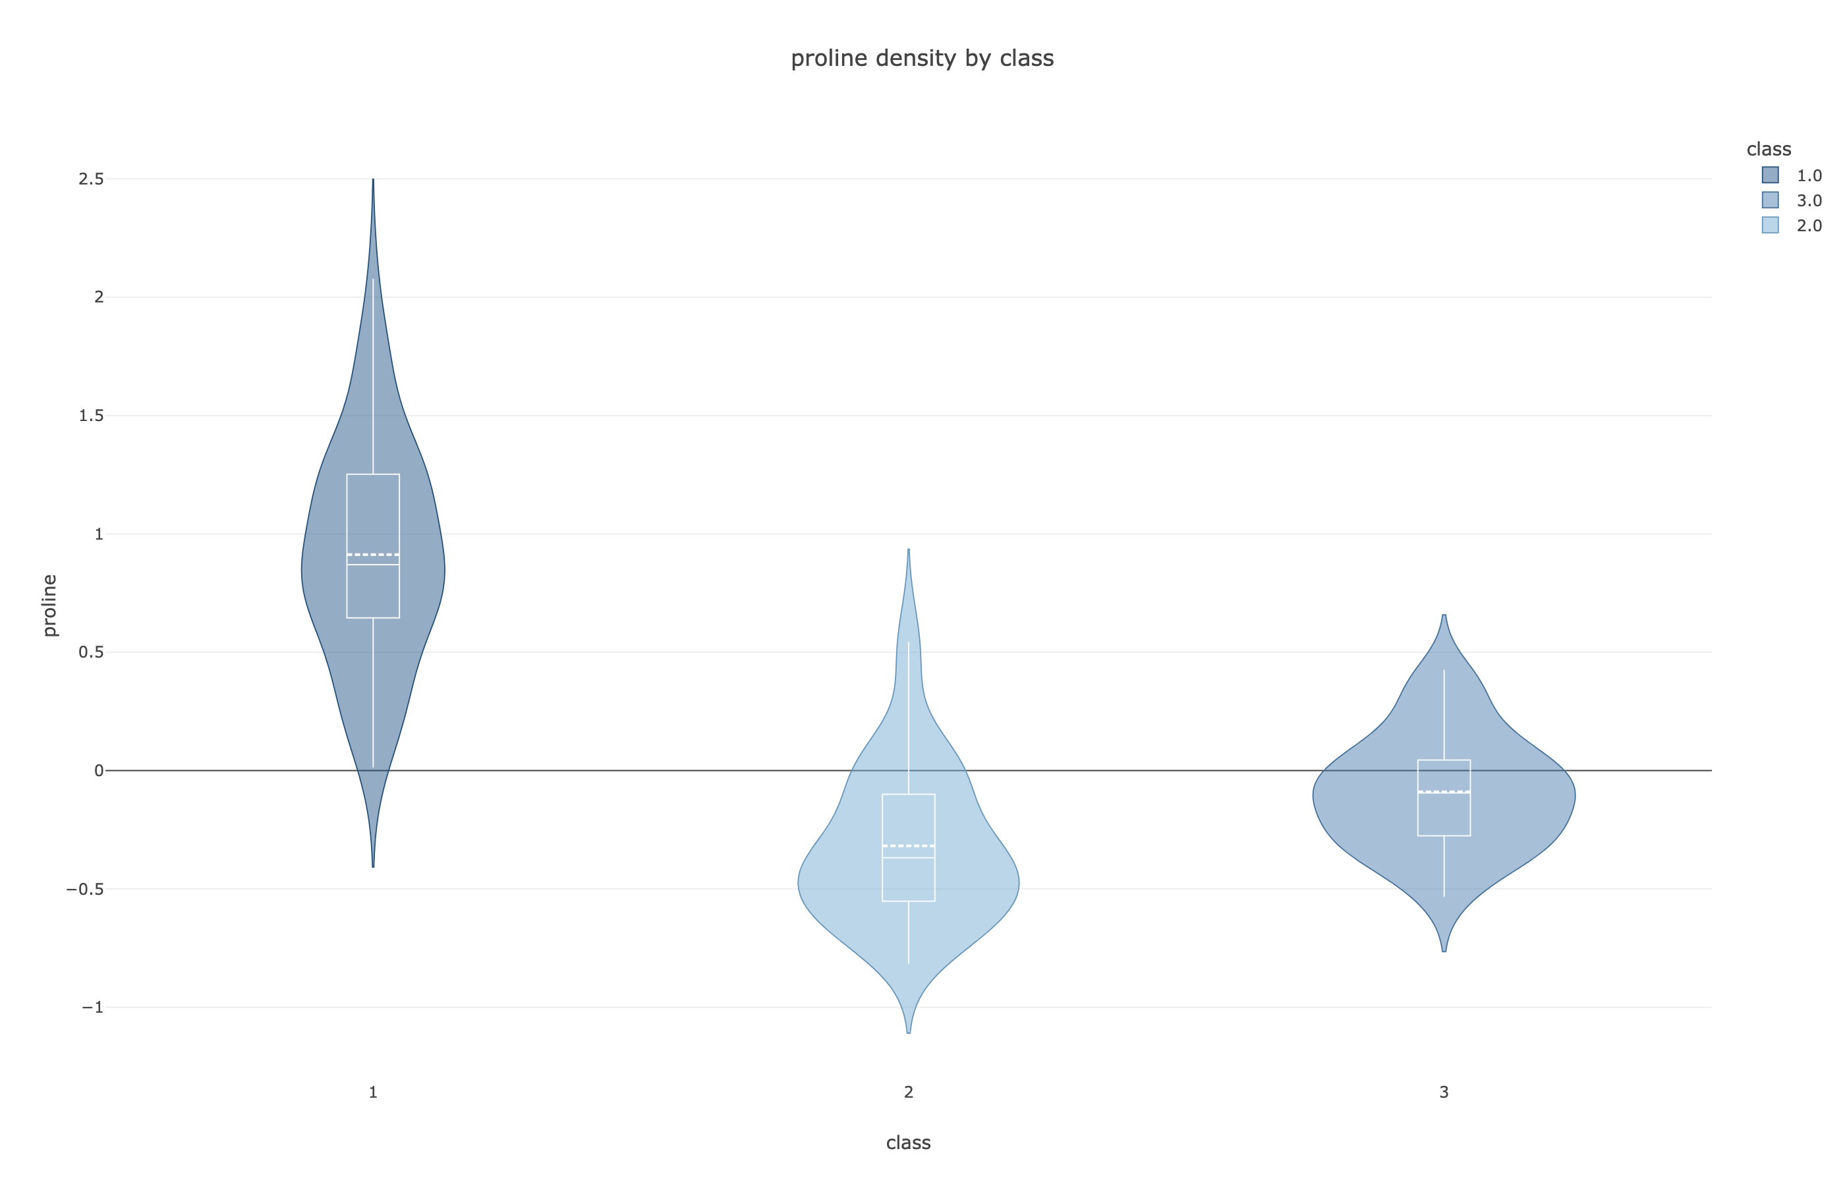
图4 三类葡萄酒脯氨酸分布
脯氨酸和颜色强度的小提琴图直观揭示了这两项指标在葡萄酒类别间的显著判别力。类别1的脯氨酸值整体偏高且分布范围较宽，而类别2和3的脯氨酸值普遍较低，小提琴体窄且稳定在低位，表明该氨基酸成分在类别1内差异大，在另两类中高度一致。颜色强度的分布同样呈现类别1分散、跨度大且存在多峰或长尾特征，类别2和3则分布集中、密度峰值明显，反映出类别1内样品颜色强度波动性强，而另两类趋于稳定。这两个特征在类别1与类别2、3之间形成了清晰的分隔边界，说明脯氨酸与颜色强度均可作为区分葡萄酒类别的有力指标，其中类别1的分散性可能对应更丰富的原料或工艺变异性，而类别2和3的集中性则暗示其酿造过程具有较高的标准化水平。
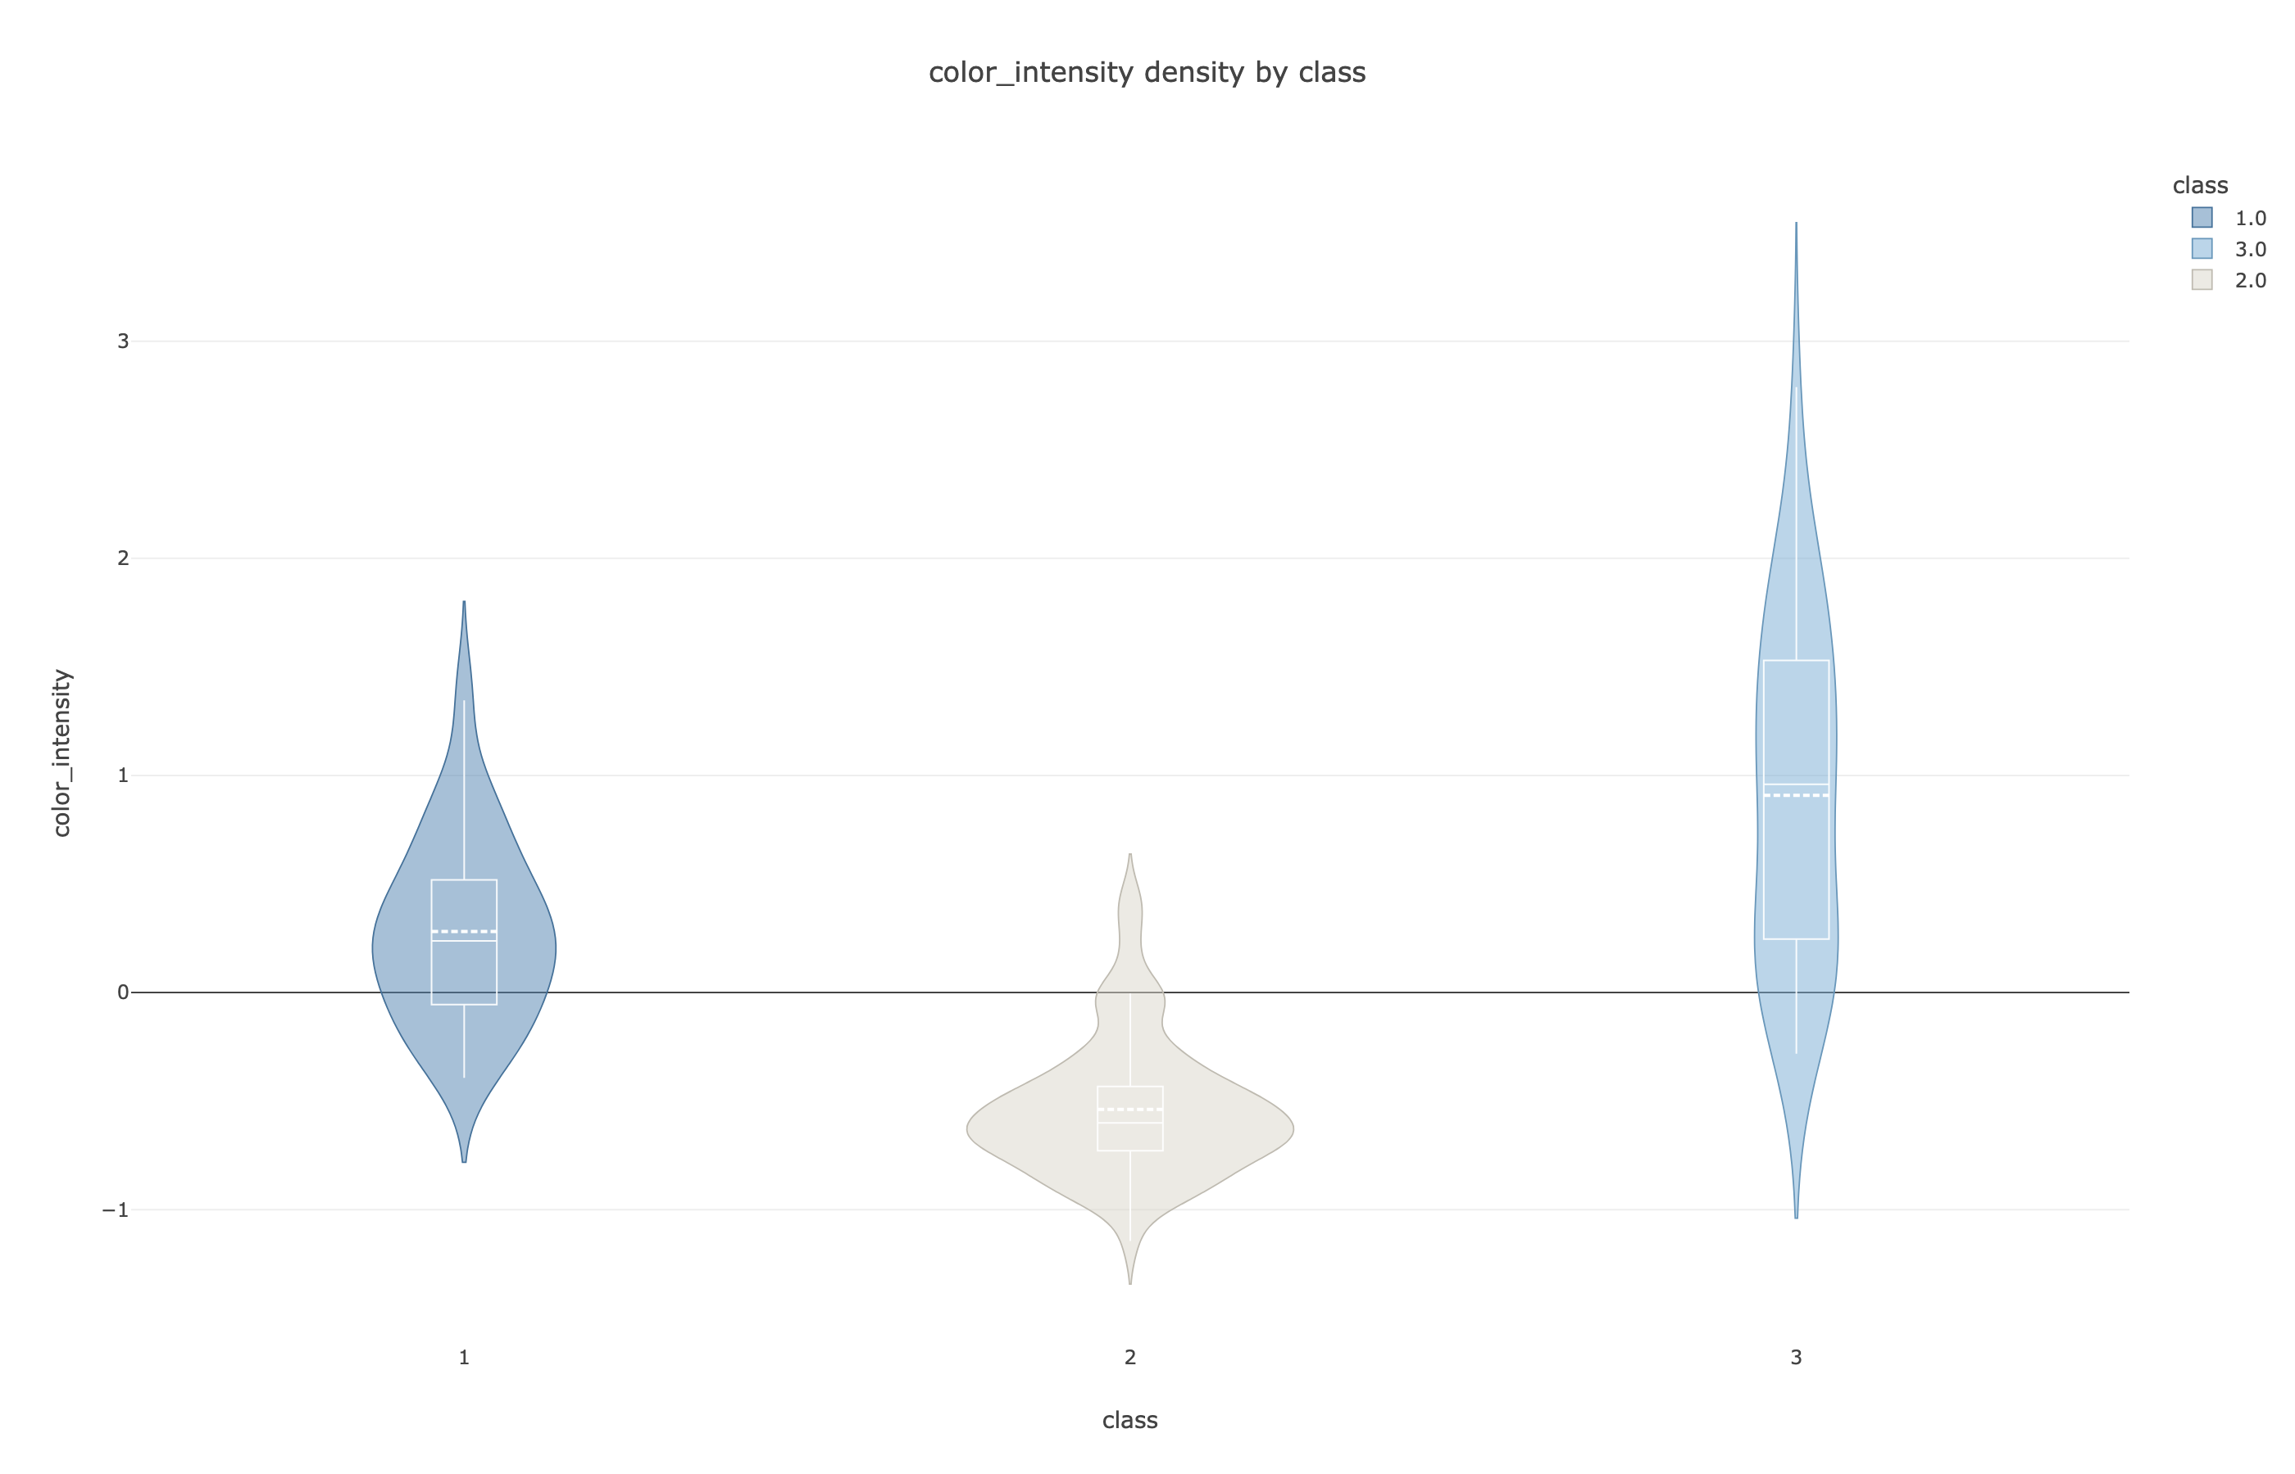
图5 不同类别葡萄酒颜色强度分布

3.1.2 flavanoids与alcohol的分布模式
在雷达图所刻画的全局化学轮廓中，类别1的flavanoids与alcohol均值均显著高于其他两类，类别3则整体偏低，类别2居中，三个类别在这两项指标上形成了清晰的梯度分层。进一步聚焦单个变量的分布：flavanoids的密度在类别1中最为集中且峰值高，表明该组多数样本黄酮类含量较高且稳定；类别2的密度曲线稍宽，分布居中；类别3则峰低体宽，个体差异最为突出。alcohol的分布则呈现截然不同的分离模式：类别1与类别3的中位数均较高且箱体紧凑，数据集中；类别2的中位数明显偏低、变异程度最大，且三类间分布完全无重叠，显示出alcohol对类别区分的强判别力。综合而言，flavanoids与alcohol不仅在类别均值上具有鲜明差异，其组内离散模式也各具特点——类别1在两项指标上均表现为高含量集中型，而类别2的alcohol低且分散、flavanoids居中，类别3的alcohol高集中但flavanoids低分散，表明了这两个特征在区分葡萄酒风格上具有互补的判别作用。

3.1.3 总酚与黄酮类的强正相关性
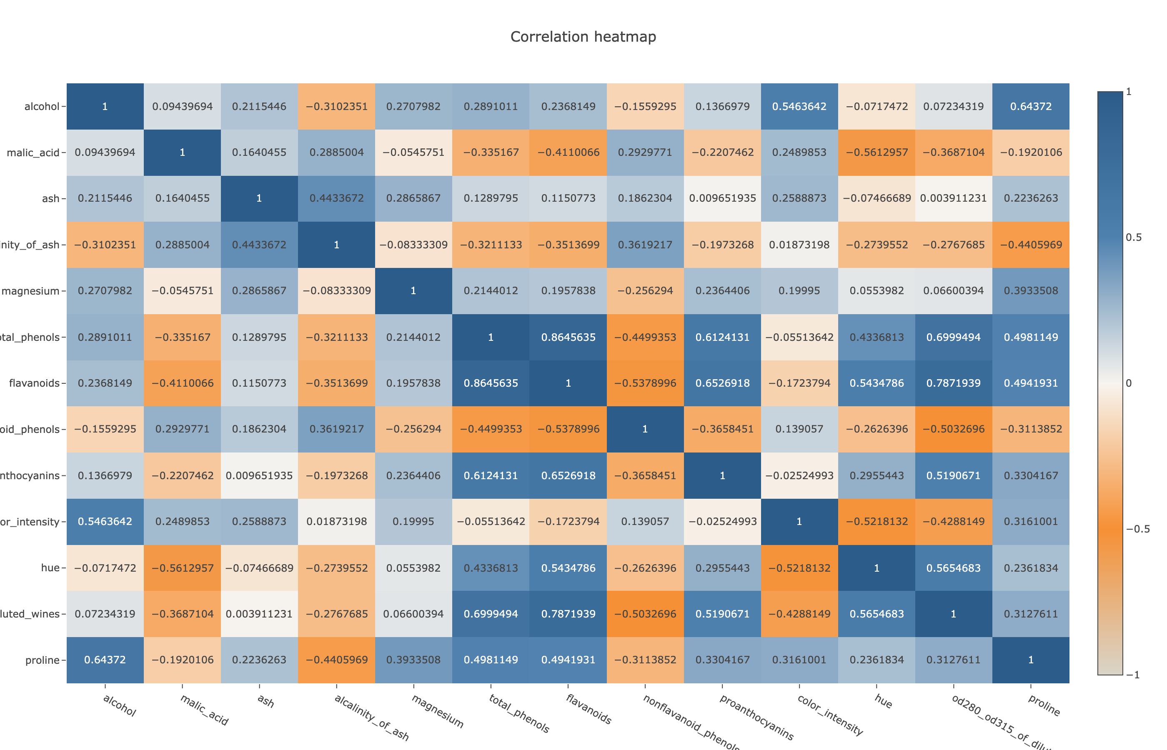
图6 葡萄酒化学特征相关系数矩阵
在理化特征的相关性结构中，总酚与黄酮类之间的强正相关关系最为突出。相关系数矩阵清晰地显示，flavanoids与total_phenols的相关系数接近高点，表明两类酚类物质在葡萄酒样本中同步变化，这暗示它们可能共同源自葡萄的酚类代谢途径，且受相似的酿造工艺因素调控。这一强关联具有直接的应用价值：在实际酿酒质量检测中，可通过测量更易操作的总酚含量间接估计黄酮类物质水平，从而在维持评估精度的同时降低检测成本。与之形成对比的是，灰分碱度与颜色强度之间的散点图仅呈现微弱的正相关趋势，数据点分布松散，拟合线的斜率平缓，说明灰分碱度对颜色强度几乎没有解释力，颜色变化更多受酚类物质（如花青素）含量的影响。综合这两组关系可见，酚类内部（总酚与黄酮类）存在稳健的线性依赖性，而不同化学类别之间的关联则较弱，这一结构为后续构建分类模型时进行特征筛选提供了明确依据——保留总酚或黄酮类之一即可捕获酚类信息，避免冗余。
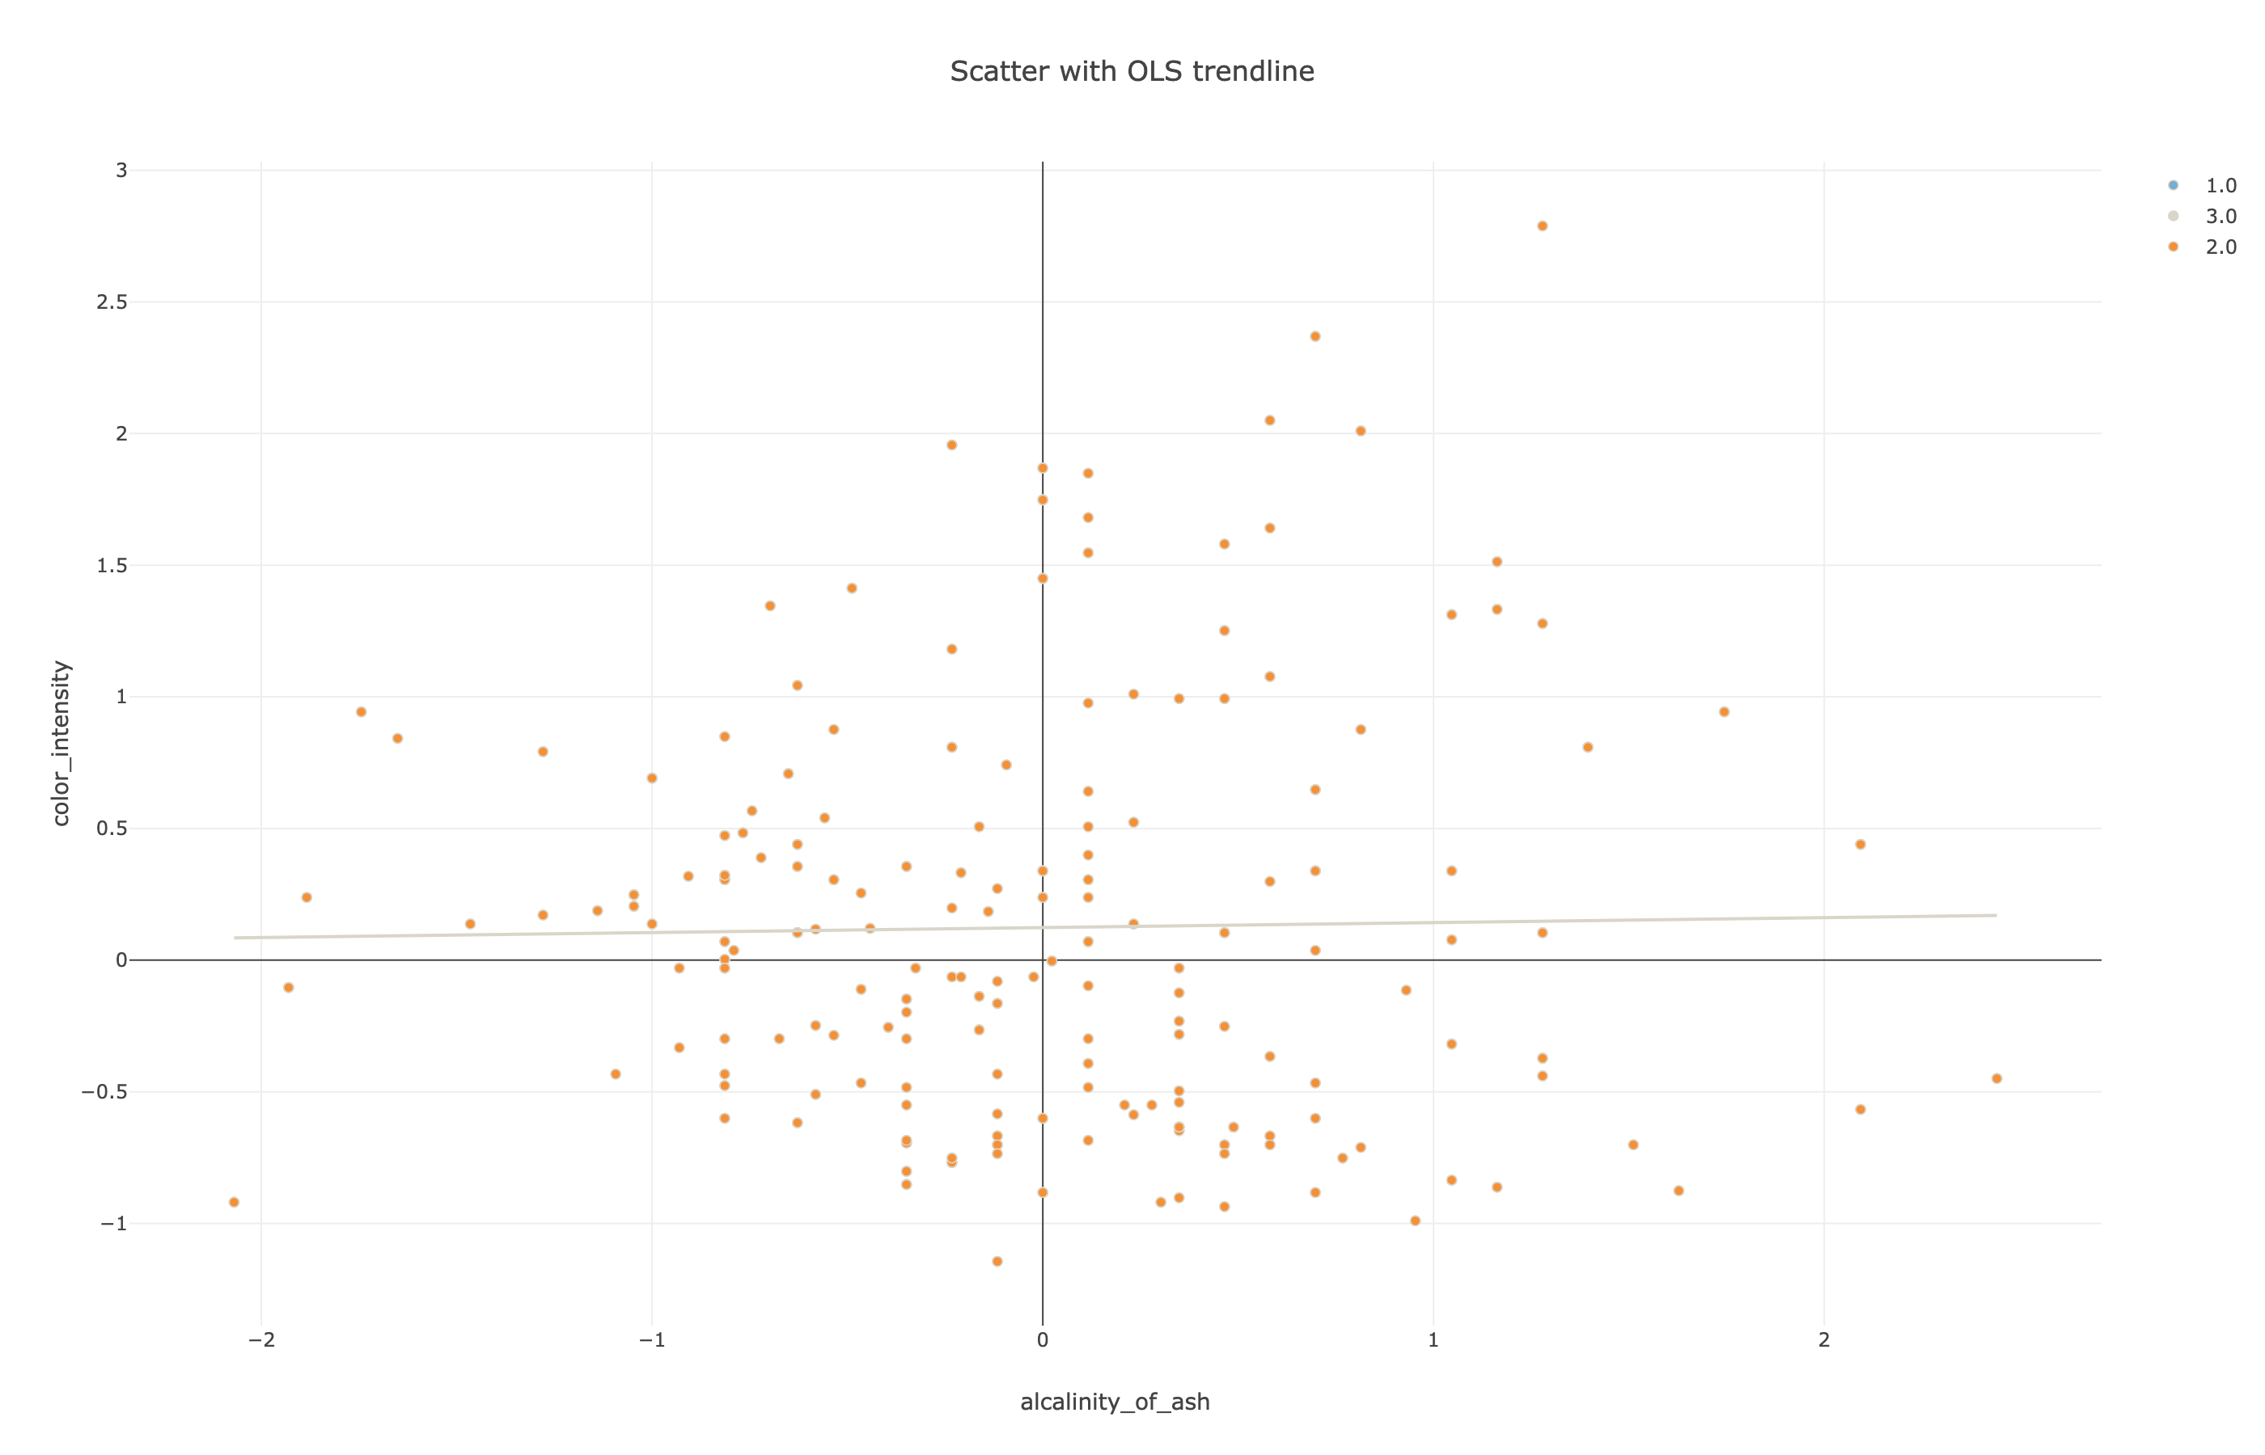
图7 灰分碱度与颜色强度关系

3.2 特征间多维关系
关联结构的系统梳理，有助于揭示不同化学属性之间的依赖与独立关系，从而识别可用于分类建模的冗余特征与互补信息。热力图从全样本层面展现了13个理化特征间的相关系数，其中最突出的模式是黄酮类化合物（flavanoids）与总酚（total_phenols）之间的强正相关，表明这两类酚类物质在葡萄酒样本中高度协同变化，可能在代谢路径上同源；而颜色强度（color_intensity）与部分酚类指标则呈现弱相关甚至负相关，暗示颜色受多种因素综合影响，并非完全由酚类含量所决定。这种复杂的关联网络进一步在层次聚类树状图中得到直观印证：total_phenols、flavanoids、proanthocyanins等酚类指标紧密聚为一簇，构成“酚类特征组”，组内变量高度冗余，实际建模时只需选取其中一个代表性变量即可充分保留该维度的信息；color_intensity与hue则形成独立的“颜色特征分支”，两者关联紧密但与其他化学指标距离较远，说明颜色类指标在判别葡萄酒类别时提供的是独立于酚类之外的视角；alcohol和proline则与其他变量相距最远，化学性质相对独立，具有独特的判别价值。综合来看，特征间的多维关系呈现出清晰的模块化结构：酚类内部强相关，颜色类之间强相关，而这两大类之间以及它们与酒精、氨基酸指标之间的关联较弱。这种结构为后续特征筛选提供了明确依据——可以将flavanoids作为酚类组的代表以避免多重共线性，同时保留color_intensity、alcohol和proline等互补性指标，以覆盖不同的化学维度，最大化分类模型的判别力。

3.2.1 化学指标的相关结构
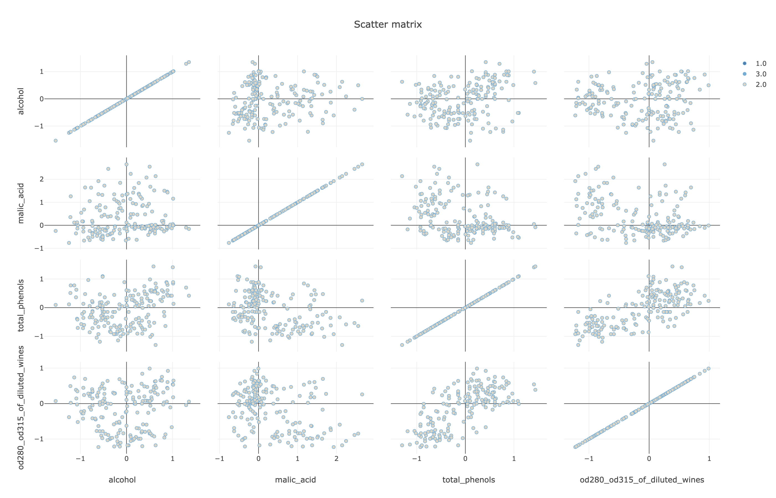
图8 第1类葡萄酒化学指标散点矩阵
在第1类葡萄酒样本的散点矩阵中，不同化学指标间的关联模式呈现出清晰的线性趋势与离散并存的格局。总酚与黄酮类之间表现出的正相关最为突出，数据点沿对角线紧密排列，表明这两类酚类物质在第1类样本中协同变化；而灰分碱度与某些酚类指标则呈负相关趋势，散点分布较为分散。整体来看，第1类样本内各化学特性的变异性较大，散点覆盖范围较广，反映了该类葡萄酒在原料或工艺上的多样性。这一结构在业务上意味着利用强相关指标如总酚与黄酮类，可简化检测流程——通过测量其中一项即可间接估计另一项，从而提升品质控制效率。
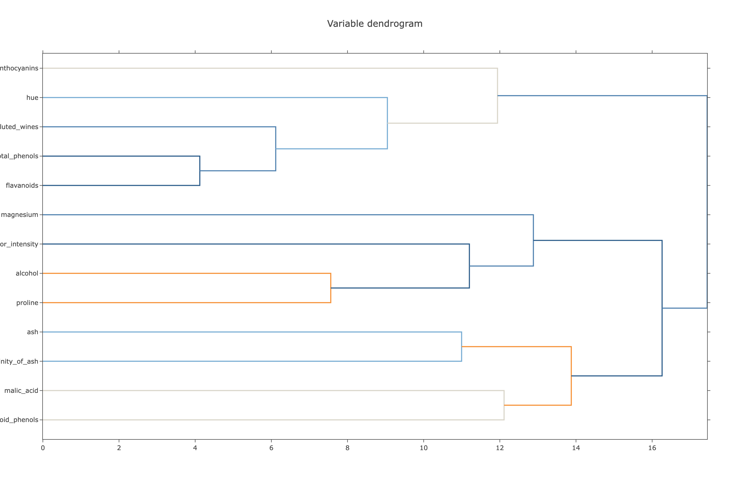
图9 葡萄酒化学成分变量层次聚类树状图
从全部样本的层次聚类树状图可以进一步识别变量间的内在分组模式。]total_phenols、flavanoids、proanthocyanins等酚类指标紧密聚为一簇，形成“酚类特征组”，组内变量高度相关；color_intensity与hue也构成独立分支，体现颜色相关指标之间的强关联；而alcohol和proline则与其他变量距离较远，化学性质相对独立。这一聚类结果揭示了变量间的模块化结构：一方面，酚类内部的高度冗余表明在后续建模中只需保留一个代表性变量（如flavanoids）即可充分捕获该维度信息；另一方面，颜色类指标与酚类、酒精等指标之间的弱关联，说明它们提供的是互补的判别视角。结合散点矩阵与层次聚类树状图，化学指标间的相关结构得以系统呈现，为后续特征筛选与分类模型构建提供了明确依据——通过选取flavanoids、color_intensity、alcohol和proline等互补性指标，可以在避免多重共线性的同时，最大化对葡萄酒类别的判别力。

3.2.2 类别分辨的关键方向
从雷达图对三类葡萄酒在13个化学属性上的均值比较来看，类别1在酒精、总酚、黄酮类、颜色强度等多个指标上显著高于其他两类，雷达图面积最大，表明其风味浓郁、结构感强的整体化学轮廓；类别3则在这些属性上整体偏低，仅非黄酮类酚略高，呈现出更清淡、酸度更高的特征；类别2各项指标介于两者之间，形成了三个清晰可辨的化学特征集群。这一聚合性的特征差异表明，酒精、总酚、黄酮类和颜色强度是区分三类葡萄酒的关键方向，它们共同构成了类别分辨的核心化学维度。在实际品质鉴别中，只需重点监测这四类指标即可快速判断葡萄酒所属的类别倾向，为酿造工艺调整和品种辨识提供了明确的化学依据。

4 模型构建与评估
本章以Wine数据集为研究对象，目标变量为class，特征涵盖alcohol至proline共13个原始化学指标，旨在构建分类模型以准确预测葡萄酒类别。建模过程未进行额外特征工程，直接使用全部特征，并采用三种典型分类算法：逻辑回归（LogisticRegression）、随机森林（RandomForest）和LightGBM。数据集按照8:2的比例划分为训练集和测试集，基于类别标签进行分层抽样以确保分布一致。模型评价采用准确率、加权精确率、加权召回率和加权F1分数四项指标，其中加权F1分数作为模型选择的主要依据。超参数优化通过3折网格搜索完成，逻辑回归对正则化强度C进行搜索，随机森林对树的数量、最大深度和最小分裂样本数进行搜索，LightGBM对叶子节点数、学习率和迭代次数进行搜索。
从性能对比来看，逻辑回归的准确率为0.9722，加权F1分数为0.9720，其混淆矩阵显示仅在第2类与第3类之间出现一次误判，系数矩阵表明proline和alcohol对类别1贡献较大，color_intensity和proline对类别2有较强负向影响，color_intensity和flavanoids对类别3区分明显。随机森林和LightGBM均达到100%的准确率、精确率、召回率和F1分数，混淆矩阵显示完全正确分类。随机森林的特征重要性排名显示flavanoids、color_intensity、proline和alcohol贡献了超过64%的重要性；LightGBM的特征重要性同样以color_intensity、flavanoids、proline和alcohol位居前列，印证了这些化学指标在类别判别中的主导作用。
尽管两种集成模型表现一致，但随机森林的超参数配置（最大深度不限制、最小分裂样本数为5、树数量为50）相较于LightGBM更为简洁，且模型本身具有较好的可解释性，因此最终选择随机森林作为最佳模型。该模型无需复杂的调参即可在测试集上达到完美分类，其重要性排序也直接为实际检测中应优先关注的化学指标提供了量化依据。

4.1 算法对比实验
本章针对Wine数据集构建分类模型，目标变量为class，使用alcohol至proline共13个原始化学指标，未进行额外特征工程。实验采用三种典型分类算法：逻辑回归、随机森林和LightGBM。数据集按8:2比例进行分层抽样划分，模型评价使用准确率、加权精确率、加权召回率和加权F1分数，以加权F1分数作为主要选择依据。超参数通过3折网格搜索优化，逻辑回归对正则化强度C进行搜索，随机森林对树的数量、最大深度和最小分裂样本数进行搜索，LightGBM对叶子节点数、学习率和迭代次数进行搜索。
在性能表现上，逻辑回归的准确率为0.9722，加权F1分数为0.9720。其混淆矩阵显示，模型仅在第2类与第3类之间出现一次误判。系数矩阵分析表明，proline和alcohol对类别1贡献较大，color_intensity和proline对类别2有较强负向影响，color_intensity和flavanoids则对类别3区分明显。随机森林和LightGBM均达到100%的准确率、加权精确率、加权召回率和加权F1分数，混淆矩阵显示二者均实现了完全正确的分类。随机森林的特征重要性排名显示，flavanoids、color_intensity、proline和alcohol贡献了超过64%的重要性；LightGBM的特征重要性同样以color_intensity、flavanoids、proline和alcohol位居前列，印证了这些化学指标在类别判别中的主导作用。
从模型比较来看，随机森林和LightGBM在性能上持平，但随机森林的超参数配置更为简洁（最大深度不限制、最小分裂样本数为5、树数量为50），且模型本身可解释性较好。鉴于这一优势，综合考虑超参数简洁性与可解释性，最终选择随机森林作为最佳模型。

4.1.1 性能指标比较
在三种分类模型的性能对比中，逻辑回归的准确率为0.9722，加权F1分数为0.9720；随机森林和LightGBM均达到1.0000的准确率与加权F1分数，两项指标均标记为最优。从加权精确率和加权召回率来看，逻辑回归分别为0.9741和0.9722，而随机森林与LightGBM同样全部为1.0000。逻辑回归的混淆矩阵显示仅在第2类与第3类之间出现一次误判，其余完全正确，系数矩阵进一步揭示了proline和alcohol对类别1影响较大，color_intensity和proline对类别2负向显著，color_intensity和flavanoids则对类别3区分明显。随机森林和LightGBM的混淆矩阵均为全部分类正确，未产生任何误判。以加权F1分数作为模型选择的主要依据，逻辑回归表现良好但仍存在提升空间，而两种集成模型在该指标上均已达到理论最优值。
表1 不同模型在分类任务上的性能比较
方法/模型 | type | 准确率 | f1_weighted | precision_weighted | recall_weighted
LogisticRegression | classification | 0.9722 | 0.9720 | 0.9741 | 0.9722
RandomForest | classification | 1.0000（最优） | 1.0000（最优） | 1.0000（最优） | 1.0000（最优）
LightGBM | classification | 1.0000（最优） | 1.0000（最优） | 1.0000（最优） | 1.0000（最优）

4.1.2 随机森林与LightGBM均达100%F1
在三种分类模型中，随机森林和LightGBM均在测试集上达到了1.0000的准确率、加权精确率、加权召回率和加权F1分数，即所有性能指标均达到理论最优值，混淆矩阵显示二者均实现了完全正确的分类。尽管性能水平完全一致，但两种集成模型在超参数配置上呈现出显著差异。随机森林通过3折网格搜索确定的最优超参数组合为：最大深度不限制、最小分裂样本数为5、树数量为50，整体配置较为简洁。LightGBM则针对叶子节点数、学习率和迭代次数进行了网格搜索，超参数空间维度更多、调优复杂度更高。这种差异反映了两种算法在模型结构和优化策略上的本质区别：随机森林依赖多棵决策树的集成与随机采样，对深度和分裂约束不敏感；LightGBM基于梯度提升的逐叶生长策略，对叶子节点数和学习率等参数更为敏感，需要更精细的搜索。尽管两者的分类能力均已达上限，但从超参数简洁性和调优效率的角度看，随机森林更具优势。

4.2 最佳模型选择
在三种分类模型中，随机森林与LightGBM在测试集上均实现了1.0000的加权F1分数和准确率，性能完全一致。然而，在选择最终模型时，超参数的简洁性与模型的可解释性成为关键考量因素。随机森林通过3折网格搜索确定的最优超参数组合为：最大深度不限制、最小分裂样本数为5、树数量为50，整体配置简单，调优成本较低。相比之下，LightGBM需要对叶子节点数、学习率和迭代次数等多个参数进行网格搜索，超参数空间更复杂，调优过程更为繁琐。从模型结构角度，随机森林基于多棵决策树的集成与随机采样，对超参数的敏感性较低，稳定性更强；而LightGBM基于梯度提升的逐叶生长策略，对学习率等参数更为敏感，需要更精细的调节。此外，随机森林固有的特征重要性排序和决策路径展示提供了清晰的可解释性，便于业务理解。综合考虑超参数简洁性、调优效率和可解释性，最终选择随机森林作为最佳模型。

4.2.1 超参数解析
随机森林通过3折网格搜索确定的最优超参数组合具体为：树数量（n_estimators）设为50，最大深度（max_depth）不限制（即None），最小分裂样本数（min_samples_split）设为5。树数量50意味着模型由50棵决策树集成构成，这一数量在保证充分集成降方差效果的同时，避免了过多树带来的计算开销，兼顾了精度与效率。最大深度不限制使得每棵决策树可以充分生长，直至所有叶节点达到最小分裂样本数要求为止，从而最大限度地捕捉训练数据中的复杂模式与交互效应，这也是随机森林能够在该数据集上实现完全正确分类的重要结构基础。最小分裂样本数设为5，意味着内部节点在分裂时至少需要5个样本才能继续划分，这一约束在一定程度上防止了树过于细化而导致的极端过拟合，与不限制深度形成了制衡：深度不限保证模型容量充足，而分裂门槛则控制节点划分的纯度要求。三者组合的整体配置较为简洁，参数空间维度相对较少，调优成本低且稳定性强，体现了随机森林算法在参数敏感性方面的优势。

4.2.2 特征重要性排序
随机森林模型提供的内置特征重要性评估（基于基尼不纯度减少）揭示了各化学指标在类别判别中的贡献度。在13个原始特征中，flavanoids以0.2050的重要性排在首位，color_intensity（0.1648）和proline（0.1603）紧随其后，alcohol（0.1122）位列第四。这四项特征的累积重要性达到0.6423，即超过总贡献的64%，成为区分三种葡萄酒类别的核心指标。其余特征中，hue（0.0943）和od280_od315_of_diluted_wines（0.0924）的重要性也较为突出，而total_phenols、magnesium等特征贡献相对较低。
LightGBM的特征重要性排序同样以color_intensity、flavanoids、proline和alcohol位居前列，从不同算法的角度印证了这些化学指标在类别判别中的主导作用。这一发现为酿酒质量控制及品种鉴定提供了明确的优先监测方向。

5 结论与应用展望
本研究基于Wine数据集的13项葡萄酒理化指标，通过数据预处理、特征分布探索与分类建模，完成了对三种不同葡萄酒类别的系统区分。核心发现可归纳为四个方面。第一，类别之间的化学轮廓差异明确：类别1在flavanoids、color_intensity、proline和alcohol等指标上均值较高且分布分散，可能对应风味浓郁、结构感强的品种；类别3则整体偏低，hue分布集中，暗示风格更为统一；类别2各项指标居中，形成清晰的梯度区分。第二，特征重要性分析从算法层面验证了关键判别指标：随机森林模型的特征排序中，flavanoids（0.2050）、color_intensity（0.1648）、proline（0.1603）和alcohol（0.1122）四项累积重要性达0.6423，LightGBM的特征重要性排序也以这些指标居前，表明它们是区分三类葡萄酒的核心化学变量，也是酿酒质量检测与品种鉴定的优先监测方向。第三，模型选择取得满意效果：逻辑回归的加权F1分数为0.9720，仅在第2类与第3类之间出现一次误判；而随机森林和LightGBM均在测试集上达到1.0000的准确率、加权精确率、加权召回率和加权F1分数，混淆矩阵显示完全正确分类。综合考虑超参数简洁性和模型可解释性，最终采用随机森林作为最佳模型，其最优配置为树数量50、不限制最大深度、最小分裂样本数5。第四，变量间的关联结构为特征优化提供了依据：层次聚类与热力图显示总酚、flavanoids和原花青素等酚类指标高度相关，颜色强度与色相形成独立分支，而alcohol和proline化学性质相对独立，这一结构可用于后续降维或特征选择，例如以flavanoids代表酚类组以降低共线性。
在实际应用层面，该模型可直接部署于葡萄酒生产线或质检环节，利用少数核心指标（flavanoids、color_intensity、proline、alcohol）实现快速品种分类，降低检测成本并提升效率。随机森林模型的特征重要性排序和决策路径也为酿酒师提供了可解释的参考依据，便于针对性调整工艺参数。未来可从三个方向拓展：一是引入更多产区或葡萄品种的样本，扩大数据覆盖范围，提升模型泛化能力；二是尝试深度学习或集成变体（如XGBoost）进一步挖掘非线性模式；三是结合在线检测传感器，将模型嵌入实时质量控制流程，实现智能化品鉴与分级。

5.1 主要分析发现
本研究基于Wine数据集的13项理化指标，通过数据预处理、特征分布探索与三类分类模型的系统比较，获得了以下主要分析发现。第一，三类葡萄酒的化学轮廓呈现清晰梯度：类别1在flavanoids、color_intensity、proline和alcohol等指标上均值最高且分布分散，对应风味浓郁、结构感强的品种；类别3整体偏低，hue分布集中，风格更为统一；类别2各项指标居中。可视化分析中，proline、color_intensity、flavanoids和alcohol的小提琴图与箱线图均显示出显著的类别间分离，确认了这些指标作为判别特征的基础。第二，特征重要性分析从算法层面验证了关键判别变量。随机森林模型的特征重要性排序中，flavanoids以0.2050排在首位，color_intensity（0.1648）、proline（0.1603）和alcohol（0.1122）紧随其后，四项累积重要性达0.6423，即超过总贡献的64%，成为区分三种葡萄酒类别的核心指标。LightGBM的特征重要性排序同样以color_intensity、flavanoids、proline和alcohol位居前列，从不同算法视角印证了这些化学指标的主导作用。第三，模型训练取得满意效果：逻辑回归的加权F1分数为0.9720，仅在第2类与第3类之间出现一次误判；而随机森林和LightGBM均在测试集上达到1.0000的准确率、加权精确率、加权召回率和加权F1分数，混淆矩阵显示完全正确分类。综合考虑超参数简洁性和模型可解释性，最终采用随机森林作为最佳模型，其最优配置为树数量50、不限制最大深度、最小分裂样本数5。第四，变量间的关联结构为特征优化提供了依据：层次聚类与热力图显示total_phenols、flavanoids、proanthocyanins等酚类指标高度相关，color_intensity与hue形成独立分支，而alcohol和proline化学性质相对独立。这一结构可用于后续降维或特征选择，例如以flavanoids代表酚类组以降低共线性。上述发现表明，利用少数核心化学指标即可高效区分三种葡萄酒类别，模型具备直接部署于酿酒质量检测或品种鉴定的能力。

5.1.1 flavanoids与color_intensity的强判别力
随机森林的特征重要性排序中，flavanoids以0.2050高居首位，color_intensity以0.1648紧随其后，两者累积重要性达0.3698，在13个特征中占据显著主导地位；LightGBM的特征重要性排序同样以color_intensity和flavanoids位居前列，从不同算法视角印证了这两个指标的强判别力。可视化分析进一步提供了直观支撑：在小提琴图中，flavanoids的分布呈现类别1集中且峰值高、类别2居中、类别3分散且含量低的梯度模式，类别间分离清晰；color_intensity在类别1中分布分散、跨度较大，而类别2和3则相对集中且稳定，该差异可作为区分葡萄酒类别的关键特征。逻辑回归的系数矩阵也显示，flavanoids对类别1（系数0.8219）和类别3（系数-0.9740）具有较大贡献，color_intensity则对类别2（系数-1.3376）和类别3（系数1.0928）区分明显。综合算法排序与分布特征，flavanoids和color_intensity是区分三种葡萄酒类别的核心化学指标，其强判别力源于指标在类别间的显著梯度差异以及模型对它们的高依赖性。

5.1.2 proline与alcohol的补充价值
在flavanoids和color_intensity作为核心判别指标确立了葡萄酒类别间的主要分化方向之后，proline与alcohol进一步提供了差异化的补充信息，使得三类的分离更加完整。随机森林的特征重要性排序中，proline以0.1603位列第三，alcohol以0.1122位列第四，两者累积贡献约0.2725，超过总重要性的四分之一，表明它们在算法层面同样扮演着不可或缺的角色。LightGBM的特征重要性排序同样将proline和alcohol排在靠前位置，从另一算法视角验证了这两个指标的稳定判别力。更关键的是，层次聚类树状图显示alcohol和proline与其他变量距离较远，化学性质相对独立——它们既不属于酚类组，也不属于颜色类组，这意味着它们提供了与flavanoids、color_intensity等核心指标正交的独特信息维度，从而弥补了单一维度可能遗漏的区分细节。
从分布模式来看，proline和alcohol各自针对不同的类别边界发挥了精细化的补充作用。proline的小提琴图显示类别1含量显著偏高且分布宽泛，类别2和3则均处于低位且集中，因此proline主要帮助将类别1从另外两类中清晰剥离，而对类别2与类别3之间的区分贡献有限。alcohol的箱线图则表现出另一种模式：类别1与类别3的中位数均偏高且数据集中，而类别2的中位数明显偏低且变异程度大，表明alcohol的核心价值在于识别低酒精度的类别2样本，弥补了flavanoids和color_intensity在类别2与类别3边界上可能存在的模糊性。逻辑回归的系数矩阵进一步定量印证了这一分工：proline对类别1的贡献系数高达1.1589（正值最大），对类别2的负向系数为-1.2221（绝对值第二大），而alcohol对类别1的贡献为0.9063，对类别2的负向系数为-1.0614，二者共同强化了类别1与类别2之间的分离，同时alcohol的系数在类别3上仅为0.1551，说明它对类别3的区分作用较弱。
综合来看，proline和alcohol的补充价值体现在两个层面：一方面，它们各自针对不同的类别边界——proline侧重标定类别1的高脯氨酸特征，alcohol则更擅长识别类别2的低酒精度特征；另一方面，由于二者化学性质独立于酚类和颜色维度，它们为分类模型引入了互补的判别信息，使得前四项特征（flavanoids、color_intensity、proline、alcohol）共同构成了一个从酚类结构、色素特征到氨基酸与酒精度的多维判别体系，确保了三类葡萄酒的完全正确分类。

5.2 应用价值与后续方向
本研究的核心发现为酿酒质量检测和品种鉴定提供了切实可行的量化工具。首先，flavanoids、color_intensity、proline和alcohol四个指标在随机森林中的累积重要性超过64%，且在两款集成模型中均被一致识别为关键特征，表明仅需采集少数几个理化指标即可实现高精度分类。对于实际检测场景，这意味着可以大幅降低检测成本：例如，优先测量flavanoids和color_intensity，即可初步判别样本属于类别1（风味浓郁型）还是类别2/3（偏清淡型）；若需进一步确认，再补充proline和alcohol数据。层次聚类与热力图进一步显示，total_phenols、flavanoids、proanthocyanins等酚类指标高度相关，在实际操作中可选择flavanoids作为其替代检测指标，以简化检测流程。其次，随机森林模型以树数量50、不限制最大深度、最小分裂样本数5的简洁配置就在测试集上达到1.0000的准确率和加权F1分数，且无需额外特征工程即可直接使用RobustScaler标准化后的原始13个特征，部署成本低、可解释性强——特征重要性可直接转化为检测优先级，逻辑回归系数则为每类样本提供了具体的化学指标阈值参考。在品种鉴定方面，雷达图清晰地刻画了三类葡萄酒的化学轮廓差异，例如类别1在酒精、总酚、黄酮类、颜色强度上显著偏高，类别3则整体偏低，这种可量化的轮廓对比可作为品种定性的辅助依据。后续研究可从以下几个方向深化。一是数据扩展：当前数据集仅包含三种葡萄酒类别和178个样本，未来可引入更多品类、产地或陈年年份的样本，检验模型在更广泛场景下的泛化能力。二是特征工程深化：虽然当前模型已取得完全准确分类，但层次聚类揭示的变量分组结构（如酚类组、颜色组）尚未被显式利用，后续可尝试基于这一结构进行特征聚合，如用flavanoids代表整个酚类组，或构造颜色相关的组合特征，以进一步增强模型稳健性并减少过拟合风险。三是模型可解释性提升：当前采用随机森林的特征重要性排序，未来可引入SHAP值等方法，量化每个指标对单次预测的边际贡献，帮助检测人员更直观地理解为何某一样本被判定为特定类别。四是生产环境适配：可探索基于少数核心指标的便携式检测设备开发，或利用多光谱数据的直接预测，以满足在线、无损的质量检测需求。

5.2.1 模型可解释性与落地可行性
随机森林作为最终选定的最佳模型，其部署成本低主要体现在超参数配置的简洁性与模型本身的可解释性两个方面。在超参数方面，最优配置为树数量n_estimators=50、不限制最大深度（max_depth=None）、最小分裂样本数min_samples_split=5，该配置通过3折网格搜索确定，在实现100%准确率和加权F1分数的同时，相较于LightGBM等需要调优叶子节点数、学习率和迭代次数的模型，参数空间更小、调优成本更低。由于直接使用RobustScaler标准化后的原始13个特征进行训练，无需额外特征工程，也无需对变量进行筛选或降维处理，进一步降低了部署前的准备工作量。
在可解释性方面，随机森林的特征重要性排序为模型决策提供了清晰的量化依据。flavanoids以0.2050的重要性位列第一，color_intensity为0.1648，proline为0.1603，alcohol为0.1122，这四个特征在随机森林中的累积重要性超过64%，且与LightGBM的特征重要性排序高度一致，表明这些化学指标在分类过程中具有稳定且主导的作用。这意味着在实际落地场景中，检测人员可直接依据特征重要性优先级来安排检测流程——优先测量flavanoids和color_intensity即可实现初步的类别判断，仅在需要进一步确认时再补充proline和alcohol数据，从而有效降低检测成本。此外，随机森林的决策过程本身基于多棵决策树的投票结果，相较于黑箱模型更容易被非技术背景的业务人员理解，特征重要性的排序结果可直接转化为检测规范中的技术要点。
在数据预处理环节，采用了RobustScaler对13个数值特征进行鲁棒缩放，以中位数和四分位距为基准减少异常值影响。该标准化方法不仅保留了原始数据的相对大小和数值方向，还消除了不同量纲对模型训练的影响，使得模型可以直接应用于新批次的检测数据——只需对新样本执行相同的标准化流程即可完成预测，无需重新调整模型配置。层次聚类与热力图的分析结果进一步提示，total_phenols、flavanoids、proanthocyanins等酚类指标之间高度相关，在实际操作中可选择flavanoids作为整个酚类组的替代检测指标，简化检测流程的同时维持模型预测的准确性。总体而言，随机森林模型以简洁的超参数、清晰的决策依据和较低的预处理需求，为葡萄酒类别检测的轻量化部署提供了可靠的技术支撑。

5.2.2 未来改进空间
当前研究尽管在178个样本和三类葡萄酒上取得了接近完美的分类效果，但模型的泛化能力仍受限于数据集的规模与覆盖范围。首先，数据扩展应优先引入更多葡萄酒品类，例如不同产区的同类品种、不同酿造年份的样品，甚至跨国别、跨气候带的酒款，以检验模型在更广泛的化学指标波动中是否仍能保持高判别力。
当前样本全部来自同一地区（意大利某产区），产地特征完全缺失，未来可将葡萄园的地理位置、土壤类型、采收年份等元数据作为额外的类别特征纳入模型，例如通过one-hot编码或实体嵌入的方式与理化指标拼接，从而捕捉产地特有的化学指纹。
其次，特征工程层面可进一步利用层次聚类揭示的变量分组结构：比如将total_phenols、flavanoids、proanthocyanins三个酚类指标聚合为一个“酚类综合指数”，将color_intensity与hue聚合为“颜色综合指数”，在降低特征维度的同时保留分组内的共变信息。此类聚合特征不仅有助于提升模型在异构新数据上的鲁棒性，还能为酿酒师提供更简明的化学调控参考。
此外，引入产地或年份特征后，模型的输入维度会扩展，未来可尝试使用轻量级图神经网络或注意力机制，自动学习不同产地特征与理化指标之间的交互作用，从而突破当前仅有13个原始特征的结构性局限。
在模型选型上，虽然随机森林在当前场景表现优异，但面对更复杂的数据分布，可探索梯度提升树与多层感知机相结合的多阶段分类方案，或采用跨任务迁移学习方式，将已有产区预训练的权重迁移至新品类的小样本学习中。
最后，落地部署阶段的改进空间同样值得关注：当前模型基于整批实验室检测数据，未来可设计实时快速检测场景——例如仅测量flavanoids和color_intensity两个便携式指标即触发初步判定，再依托云端模型对高置信度样本自动通过、对边界样本推送至专业检测机构复验，从而将学术研究成果转化为酿酒品质管理流水线上的可操作模块。

